Nama : ANDRIYAN TATAK WIGUNA

Nim : V3920008

Kelas : TI D

Di bawah ini adalah gambar hasil uji coba menjalankan menggunakan panda3d ,dan menampilkan suatu ruangan yang jika ingin menjalankan maka klik kanan untuk mundur dan klik kiri untuk maju.dan mouse untuk mengerakan camera.kemudian Enter sebagai mengaktifkan atau menonaktifkan bumb maps.jika off maka grafik agak begitu blur dan jika bumb di aktifkan maka terlihat HD

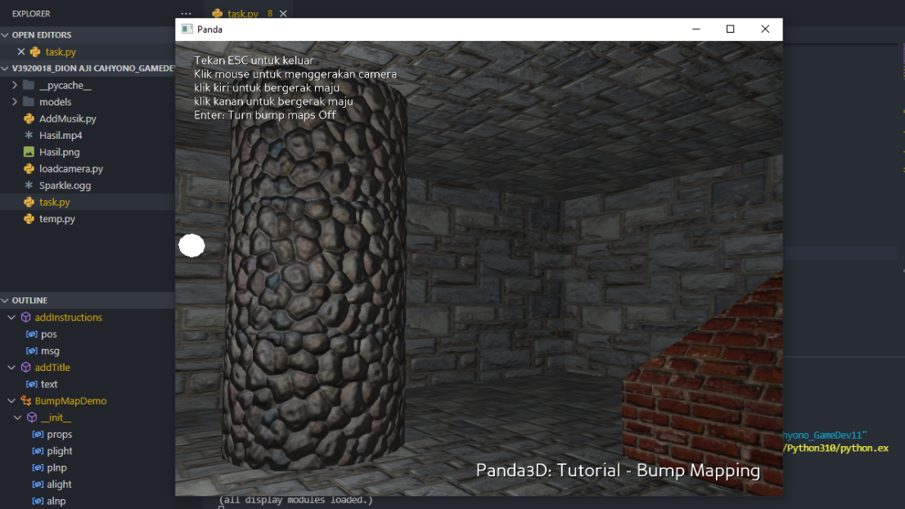

**Task :**

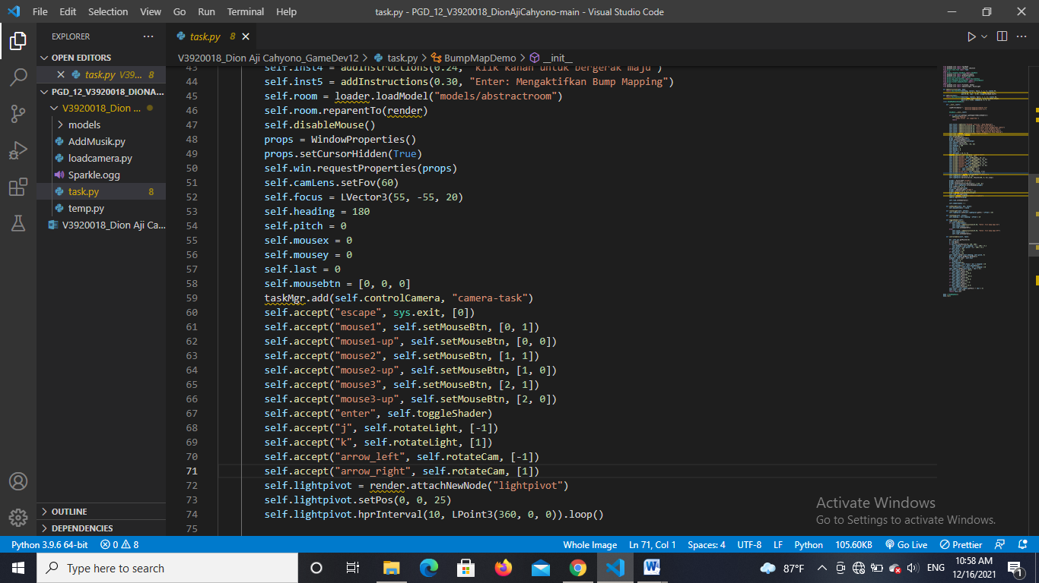

pada teks TaskMgr.add

**Event :**



Pada self.accept adalah eventnya.

**Alur kerja task :**

Pada Task berguna untuk melakukan tugas persatu frame dan setiap frame akan dijalankan functionnya. function tersebut adalah function pada control camera,sehingga akan diolah agar dapat menggerakkan ke segala arah, dan terdapat if berfungsi agar tidak menembus tembok sehingga camera akan tetap berada di dalam kotak yang sudah di atur.

**Event Handling :**

Menjalankan fungsi yang awalnya terdapat beberapa event handling dan terdapat method accept. event handling dibuat banyak.karena saat melakukan penjalanan maka akan terjadi perubahan pada grafik.dan terdapat beberapa jenis event handler yang mengakibatkan perubahan pada tampilan berdasarkan mouse yang sudah di atur pada program di atas